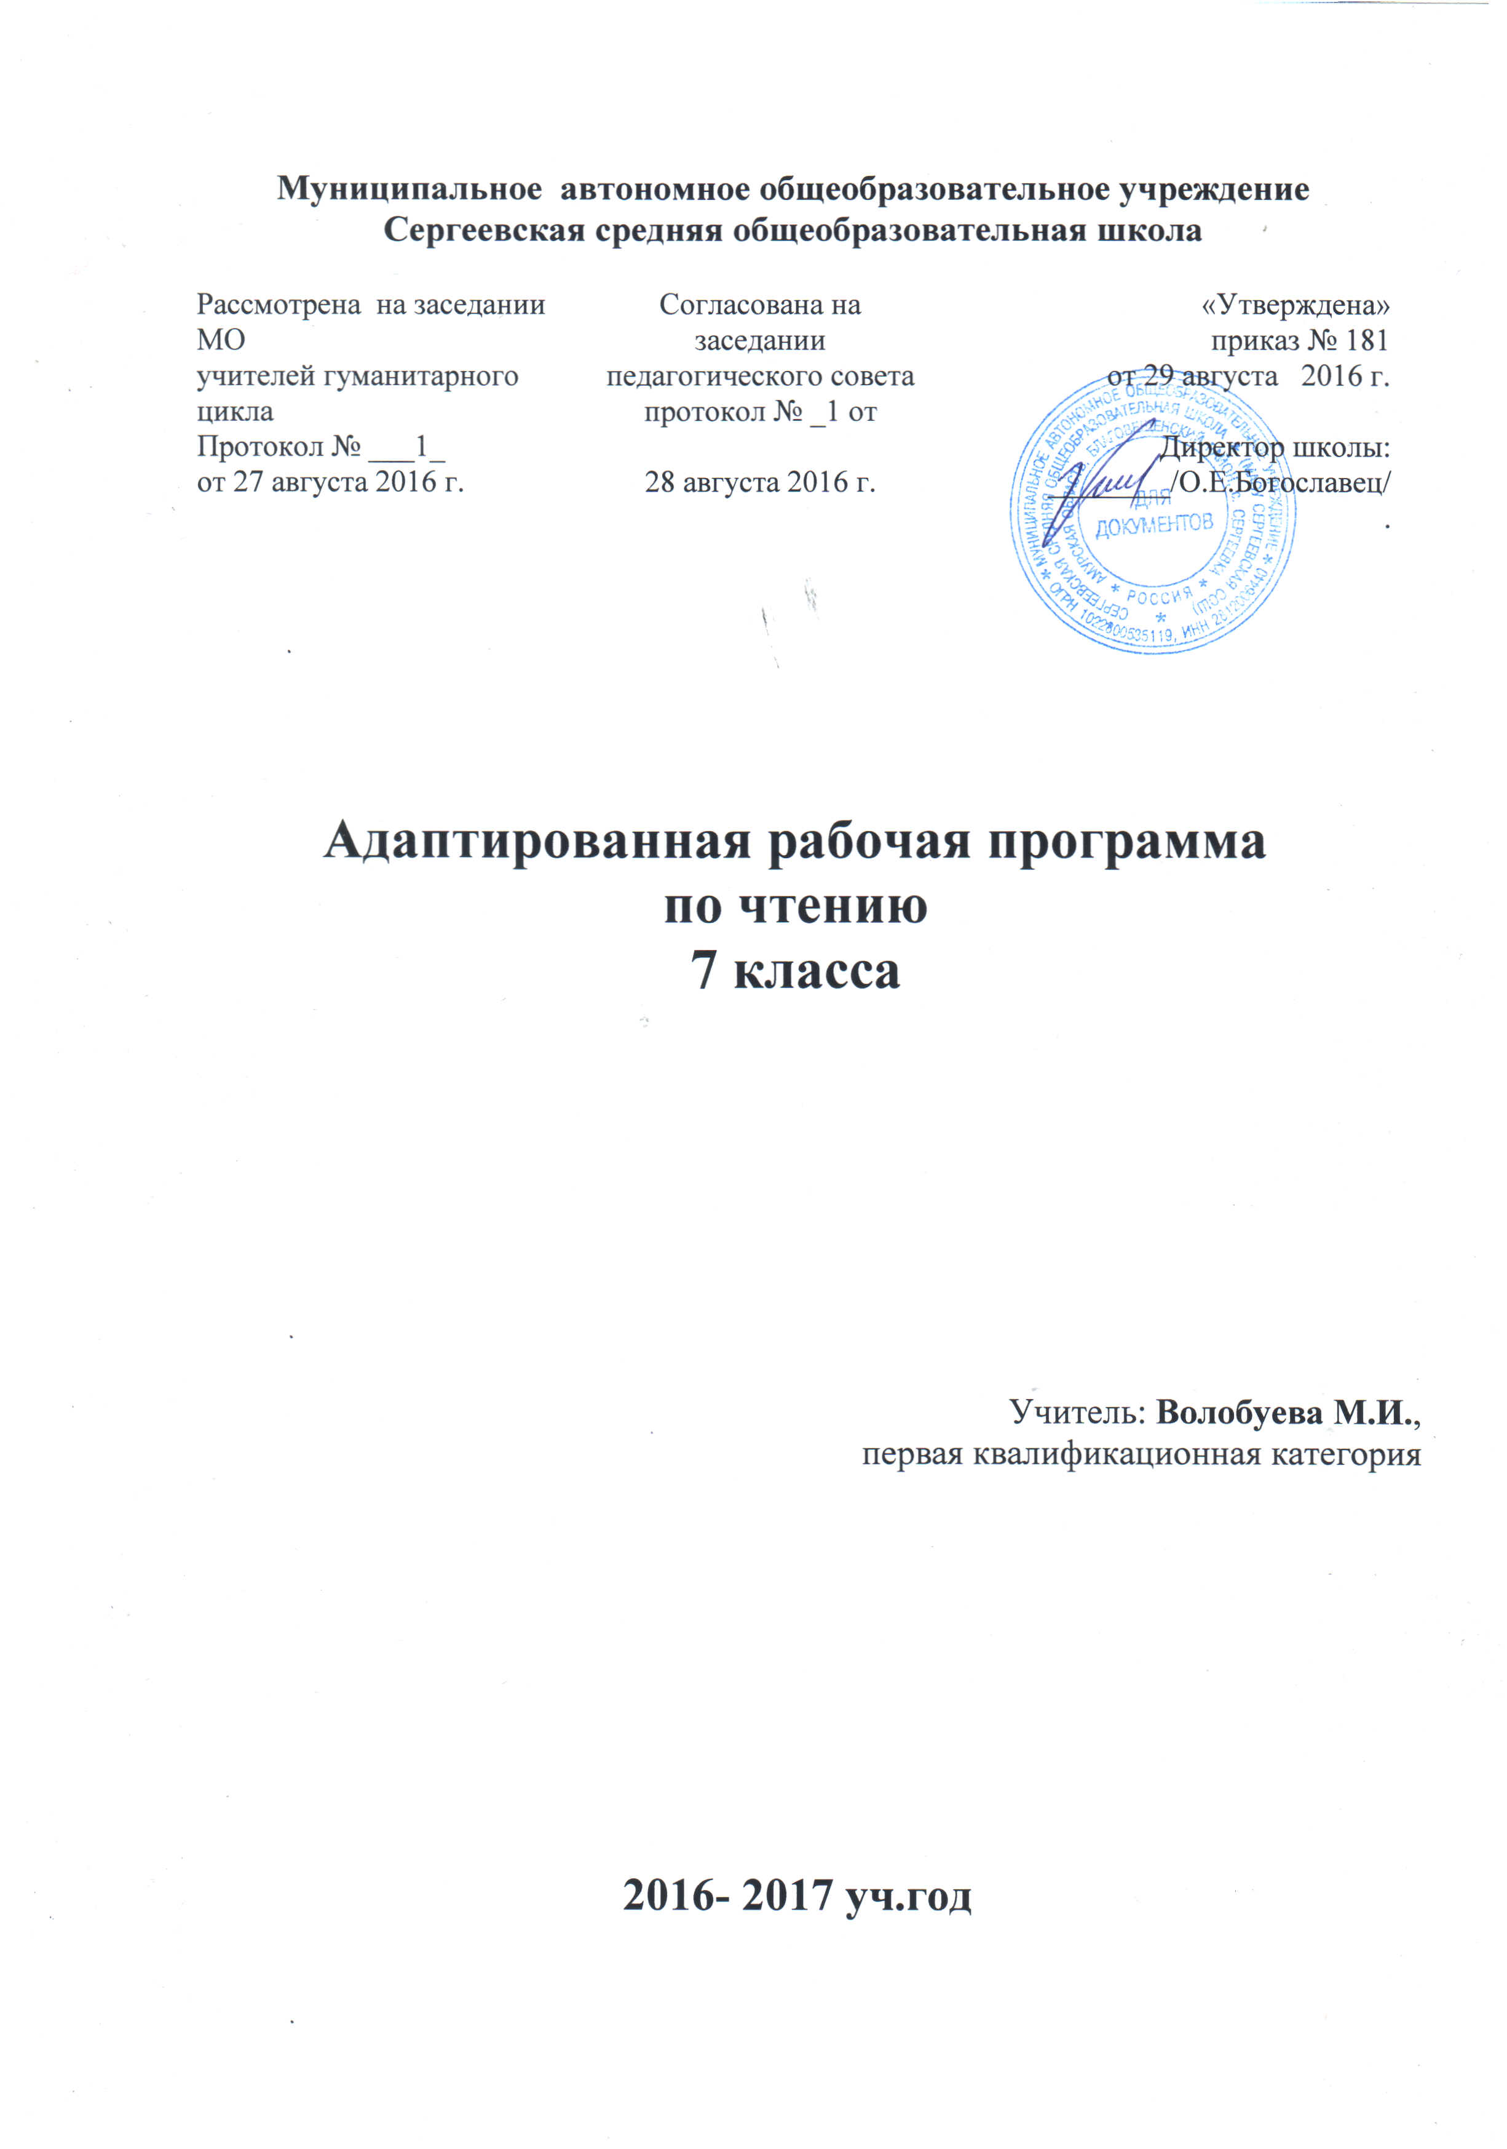
Пояснительная записка
Рабочая программа курса «Чтение и развитие речи» в 7 классе СКОУ VIII вида составлена в соответствии с программой специальных (коррекционных) образовательных учреждений VIII вида. 5-9 классы. В 2-х сборниках. Сборник 1. М., «Владос», 2004) и учебником чтения для 7 класса СКОУ VIII вида авторов- составителей И.М. Бгажноковой, Е.С. Погостиной (М., «Просвещение»). Обучение осуществляется по программе под редакцией И.М. Бгажноковой. Авторы программы предмета «Чтение и развитие речи» А.К.Аксёнова и Н.Г. Галунчикова.
Учебник:
Чтение. 6 класс: учеб. для спец. (коррекц.) образоват. учреждений VIII вида
/ Авт.-сост.т И.М. Бгажнокова, Е.С. Погостина – М.: Просвещение, 2004.
Программа рассчитана на 136ч в год, 4ч – в неделю.
В том числе: развитие речи – 10 ч, внеклассное чтение –9 ч
Программа имеет коммуникативную направленность. В связи с этим на первый план выдвигаются задачи развития речи учащихся как средства общения и как способа коррекции их мыслительной деятельности.
Во взаимообусловленном решении этих задач строится содержательная часть программы. Первостепенное внимание уделяется таким синтаксическим структурам, как предложение и текст, обеспечивающим реализацию коммуникативной функции речи и возможность развернуто выражать мысли, точнее понимать высказывания других людей.
Коммуникативно-речевая направленность обучения делает более продуктивным решение коррекционно-развивающих задач, так как предполагает большую работу над значением таких языковых единиц, как слово, словосочетание, предложение, текст, и над способами выражения смыслового различия с помощью этих единиц.
В программе по русскому языку для старших классов (5-9классы) структурно выделяются два раздела:
1. Грамматика, правописание, развитие речи.
2. Чтение и развитие речи.
Названные разделы включают учебные темы, а также перечень умений, которыми должны овладеть учащиеся к концу каждого года обучения.
Требования к контролю и оценке знаний определено уровнем учебных возможностей школьника и предусматривает уменьшенный объем обязательных умений.
- Согласно учебному плану школы, учащиеся изучают литературу в 7 классе 4 часа в неделю, но в программе VIII вида содержание - 4 часа.
- В основном ученик работате по учебному комплексу «Литература» 5-9 классы для общеобразовательных учреждений. М.: ООО «ТИД «Русское слово», 2007. Специального учебника для занятий с ребёнком нет.
- При составлении рабочей программы по литературе для 7 класса учитывалось то, что ученик пришёл к нам в школу только в этом учебном году, а я работаю по коррекционной программе VIII вида первый год.

Примерная тематика чтения
Примерная тематика чтения
Устное народное творчество как отражение жизни человеческого общества
Русские народные песни. Сказки. Представления народа о единстве красоты внешней и внутренней. Общие законы построения сказки: присказка, зачин, троекратное повторение событий, концовка. Нравственные ценности, заложенные в пословицах и поговорках. Былина как отражение исторического прошлого народа. Язык произведений устного народного творчества.
Русская литература XIX века
(Примерный перечень на основе доступных сведений и текстов.)
Биография и творчество А. С. Пушкина, М. Ю. Лермонтова,] И. А. Крылова, Н. А. Некрасова, Л. Н. Толстого, В. Г. Королейко; А. П. Чехова, А. И. Куприна и др.
Русская литература XX века
(Примерный перечень на основе доступных сведений и тек-4 стов, их общественной значимости для времени.)
Биография и творчество М. Горького. В. В. Маяковского,) С. А. Есенина, Н. А. Островского, А. А. Платонова, К. Г. Паустовского, А. А. Фадеева, М. А. Шолохова, А. Т. Твардовского,) К М. Симонова, Н. А. Рыленкова, Р. М. Рождественского,] Ю. И. Коваля, Р. П. Погодина, В. П. Астафьева, В. Г. Распутина, А. Г. Алексина.
Навыки чтения
Сознательное, правильное, беглое и выразительное чтение соответствии с нормами литературного произношения.
Предварительное чтение про себя несложного текста по содержанию и структуре, в остальных случаях — после анализа.™
Умение самостоятельно подготовиться к выразительному чтению проанализированного в классе произведения или отрывка из него.
Чтение по ролям и драматизация.
Работа с текстом
Развитие умения устанавливать смысловые связи между частями текста, выделять главную мысль каждой части и произведения в целом, оценивать поступки героев, определять их мотивы. Анализ (с помощью учителя) литературного произведения с позиции его нравственной ценности.
Составление характеристики героя (с помощью учителя).
Обсуждение вопросов о возможном дальнейшем развитии событий и составление воображаемых диалогов главных действующих лиц.
формирование умения самостоятельно составлять план к частям текста.
Различение частей текста описательного и повествовательного характера.
Подробный и краткий пересказ. Пересказ от третьего лица.
формирование внимания к авторскому слову. Продолжение работы с незнакомыми словами, развитие умения правильно объяснять их. Выделение образных средств языка, их использование в пересказе.
Обсуждение вопроса о причинах выбора автором того или иного слова; передача с помощью авторских слов характера героя, событий, отношения к ним автора.
Умение различать сказку, рассказ, стихотворение, басню.
Внеклассное чтение (1 раз в месяц). Самостоятельное чтение произведений для юношества. Чтение отдельных статей из газет и журналов. Обсуждение прочитанных книг. Составление отзывов. Ведение коллективных дневников внеклассного чтения (с помощью учителя).

Основные требования к умениям учащихся
1-й уровень
- читать вслух правильно, выразительно, бегло (словосочетанием, в трудных случаях — целым словом);
- читать про себя с предварительным заданием легкие по содержанию тексты;
- выделять тему и идею произведения с помощью учителя;
- формулировать вопросы к тексту (с помощью учителя);
- делить текст на части или озаглавливать данные части под руководством учителя, в простейших случаях — самостоятельно;
- характеризовать главных действующих лиц (с помощью учителя), давать оценку их поступкам;
- выделять незнакомые слова в тексте, правильно их объяснять (с помощью учителя);
- соотносить читаемые произведения с определенным жанром (с помощью учителя);
- выучить наизусть не менее 10 стихотворений;
- читать внеклассную литературу под контролем учителя, участвовать в ее обсуждении. Составлять отзывы под руководством Учителя.

Тематическое и поурочное планирование уроков чтения
Тема урока | Кол  во часов | № урока  Дата | Коррекционные задачи | словарь
Устное народное творчество | 30ч.
Знакомство с жанрами устного народного творчества | 3 | 02,05,06.09 | Пробудить активность внимания | Жанр, рифма
Положительные и отрицательные герои сказки «Сивка – бурка» | 3 | 08,12,13.09 | Учить осознанности чтения | сказка
Чтение и анализ сказки «Журавль и цапля» | 3 | 15,19,20.09 | Развивать словесно – логическую память | сказка
Выделение главной мысли в сказке «Умный мужик» | 3 | 22,26,27.09 | Учить выделять главное, существенное | Идея
Комментированное чтение былины «Три поездочки Ильи Муромца» | 3 | 29,03,04.10 | Учить осознанности чтения, развивать технику чтения | былина
Способы изображения героя. Оценка героя. | 3 | 06,10,11.10 | Учить последовательно выражать мысли, развивать связную речь
Знакомство с жанром народной песни. «Вылетала сизая голубка» | 3 | 13,17,18.10 | Активизация процесса запоминания и воспроизведения | песня
Разбор текста по вопросам. Песня «По улице мостовой» | 3 | 20,24,25.10 | Развивать смысловую память
Прямой и переносный смысл пословиц | 3 | 27,31,01.11 | Развивать смысловую память | пословица
Загадки. Развитие умения загадывать загадки | 3 | 09,14,15.11 | Тренировать точность запоминания, учить выделять главное, существенное
Из произведений русской литературы XIX века | 51ч.+6
Разбор текста сказки по вопросам А.С. Пушкина «Сказка о царе Салтане» | 3 | 17,21,22.11 | Стимулировать, способствовать развитию речи | Светлица, снурок, град
Анализ стихотворения А.С. Пушкина «Зимний вечер» | 3 | 24,28,29.11 | Тренировать точность запоминания | Лачужки, веретено
Анализ стихотворения М.Ю. Лермонтова «Бородино» | 3 | 01,05,06.12 | Учить осознанности чтения, развивать связную речь | Редут, лафет, бивак, кивер
И.А. Крылов Басни | 3 | 08,12,13.12 | Формировать навыки нравственности и самооценки
Н. А. Некрасов Анализ стихотворения «Несжатая полоса» | 3 | 15,19,20.12 | Учить словесному отчёту о деятельности | станица
Л.Н. Толстой. «Кавказский пленник». Работа над образами 1 части произведения | 3 | 22,26,27.12 | Учить находить сходства и различия | Татары, аул
Деление текста на части, составление плана. Л.Н. Толстой «Кавказский пленник» 2 часть | 3 | 29,12,16.01 | Учить выделять главное, существенное | Сакля, лоханки
Работа над 3 частью рассказа Толстого «Кавказский пленник» | 3 | 17,19,23.01 | Развивать смысловую память
Роль пейзажа в рассказе. Работа над 4 частью рассказа | 3 | 24,26,30.01 | Воспитывать интерес к чтению
Развивать умения озаглавливать части текста по 5 части рассказа | 3 | 31,02.02. | Учить выделять главное, существенное | Верста, аршин
Работа над образами произведения. 6 часть рассказа | 3 | 31,02.02. | Развивать словесно – логическую память
Разбор рассказа А.П. Чехова «Хамелеон» по вопросам | 3 | 31.02.02 | Формировать нравственности и культурной потребности | Престол, надзиратель, городовой
Самостоятельное чтение повести В.Г. Короленко «Дети подземелья» часть 1 «Я и мой отец» | 3 | 06,07,08.02 | Развивать смысловую память | часовня
Работа над образами повести Часть 2 | 3 | 09,10,13.02 | Развивать технику чтения, развивать связную речь
Деление части текста по плану. Пересказ части 3 | 3 | 13.02 | Формировать навыки нравственности и самооценки
Описание героев повести Короленко по плану | 3 | 13.02 | Учить анализировать, сравнивать
Изображение детского характера в повести Короленко. Часть 4 | 3 |  | Учить осознанности чтения, развивать связную речь
Из произведений русской литературы XX века | 51 ч
М. Горький «Детство» Разбор по вопросам | 3 | 13,14,15.02 | Учить осознанности чтения | псевдоним
Работа над содержанием повести Горького «Детство» | 3 | 16,17,20.02 | Учить осознанности чтения
Выразительное чтение стихотворения М.В. Исаковского «Детство» | 3 | 21,2202 | Развивать выразительность речи
Анализ стихотворения М.В. Исаковского «Весна» | 3 | 27,28,01.03 | Развивать выразительность речи Учить выделять главное, существенное
К.Г. Паустовский рассказ «Последний Чёрт» | 3 | 02,06,07.03 | Развивать словесно – логическую память | радио
М.М. Зощенко рассказ «Великие путешественники» | 3 | 09,10,13.03 | Учить последовательно выражать мысли, развивать связную речь | армяк
К. Симонов «Сын артиллериста» | 3 | 14,15,16.03 | Учить анализировать, сравнивать, обобщать
Н.И. Рыленков Стихотворения «Деревья», «Всё в тающей дымке» | 3 | 17,20,21.03 | Учить выразительности чтения | межи
Ю.И. Коваль рассказ «Капитан Клюквин» | 3 | 22.03  03,04.04 | Учить выделять главное, существенное
Юмористическое и комическое в рассказе «Картофельная собака» | 3 | 05,06,07.04 | Учить осознанности чтения | юмор
Ю.Я. Яковлев рассказ «Багульник». Работа над 1 частью рассказа по вопросам | 3 | 10,11,12.04 | Развивать смысловую память
Изображение детского характера во 2 части рассказа | 3 | 13,14,17.04 | Учить осознанности чтения
Выборочный пересказ текста 3 часть | 3 | 18,19,20.04 | Развивать смысловую память | дюны
Разбор текста по вопросам Р.П. Погодин «Время говорит – пора» часть 1 | 3 | 21,24,25.04 | Учить выделять главное, существенное
Анализ эпизода рассказа Погодина. Часть 2 | 3 | 26,27,28.04 | Учить словесному отчёту о деятельности
А. Алексин «Двадцать девятое февраля». Деление текста на части. | 3 | 10,11,12,15.05 | Учить выделять главное, существенное
К.Я. Ваншенкин «Мальчишка», «Снежки» | 3 | 16,17,18.08 | Учить выразительности чтения
Резервные | 6ч. | 22,23,24,25,26,  29.05  Всего 136

Приложение

Текст для проверки техники чтения 7 класс (сентябрь)

Сыновья  В.А. Осеева  Две женщины брали воду из колодца. Подошла к ним третья. И старенький старичок на камушек отдохнуть присел. Вот говорит одна женщина другой:  - Мой сынок ловок да силен, никто с ним не сладит.  - А мой поёт, как соловей. Ни у кого голоса такого нет, - говорит другая.  А третья молчит.  - Что же ты про своего сына не скажешь? - спрашивают её соседки.  - Что ж сказать? - говорит женщина. - Ничего в нём особенного нету. Вот набрали женщины полные вёдра и пошли. А старичок - за ними. Идут женщины, останавливаются. Болят руки, плещется вода, ломит спину.  Вдруг навстречу три мальчика выбегают.  Один через голову кувыркается, колесом ходит - любуются им женщины. Другой песню поёт, соловьём заливается - заслушались его женщины. А третий к матери подбежал, взял у неё вёдра тяжёлые и потащил их.  Спрашивают женщины старичка:  - Ну что? Каковы наши сыновья?  - А где же они? - отвечает старик. - Я только одного сына вижу! | 12  22  32  45  48  59  71  82  89  94  104  115  124  127  132  143

Вопросы:

1. Чем хвалилась первая женщина?

2. Чем хвалилась вторая женщина?

3. Почему старик ответил, что видит только одного сына?

Текст для проверки техники чтения 7 класс (декабрь)

Джек- поводырь  Г. Юрмин  Жители улицы Мира хорошо знают этого человека. Зимой и летом, в больших чёрных очках он каждый день проходит по тротуару и тук-тук — постукивает своей резной палочкой. Человек в чёрных очках — бывший военный лётчик. От взрыва вражеского снаряда он лишился одной руки и обоих глаз. И вдруг, к удивлению прохожих, слепой лётчик появился без своей извечной палочки. Вместо неё он держал за поводок собаку. Джек уверенно вёл своего хозяина по улице. У перекрёстка Джек останавливался и выжидал, пока пройдут машины. Он обходил стороной каждый столб, каждую выбоину или лужу. «Джек на остановку!» - и собака послушно ведёт своего хозяина к автобусу. Если пассажиры автобуса сами не догадываются уступить место слепому, Джек выбирает из сидящих человека помоложе и тыкается носом ему в колени: мол, ты и постоять можешь, а моему хозяину стоять трудно... «Джек, в магазин!» - ведёт в гастроном.  - Джек теперь мне взамен глаз! - не хвалится своим поводырём бывший лётчик. | 12  25  36  49  60  72  82  93  105  115  129  138  149

Вопросы:

1. Кем был человек в больших чёрных очках?

2. Как он ходил по тротуару?

3. Как собака помогала лётчику?

Текст для проверки техники чтения 7 класс (май)

Ёж  по М. Пришвину  Раз шёл я по берегу нашего ручья и под кустом заметил ежа. Я решил: пусть он живёт у меня и ловит мышей.  Принёс я ежа домой. Положил колючий комок посреди пола и сел писать, а сам уголком глаза всё смотрю на него. Недолго он лежал неподвижно: как только я затих у стола, ёжик развернулся, огляделся, туда попробовал идти, сюда, выбрал себе наконец место под кроватью и там совершенно затих.  Сплю я всегда очень чутко. Слышу - какой-то шелест у меня в комнате.  Зажигаю свечу, и что же вы думаете? Ёжик бежит по комнате, и на колючках у него яблоко. Прибежал в гнездо, сложил его там и за другим бежит в угол, а в углу стоял мешок с яблоками и завалился. Вот ёж подбежал, свернулся около яблок, дёрнулся и опять бежит, на колючках другое яблоко тащит в гнездо.  Так вот и устроился у меня жить ёжик. А сейчас я, как чай пить, непременно его к себе на стол и то молока ему налью в блюдечко - выпьет, то булочки дам - съест. | 16  22  36  50  61  69  81  97  114  126  136  153  168

Вопросы:

1. Где автор нашёл ежа?

2. Куда спрятался ёжик в доме?

3. Чем кормили ежа?

Ресурсное обеспечение программы
1.Программы специальных (коррекционных) общеобразовательных учреждений.VIII вида.5 – 9 классы\ под ред. В.В.Воронковой \Сборник 1 .-М.: ВЛАДОС, 2011г.
2.Русский язык и чтение. 5 -7 класс: речевые разминки, зрительные диктанты, игровые упражнения \ М.Е.Прокопьенко . –Волгоград: Учитель, 2009 . – серия «Коррекционное обучение»
3.Чтение. Учебник для 7 класса специальных (коррекционных) образовательных учреждений VIII вида \ А.К.Аксёнова.- М.: Просвещение, 2006

